（４）備蓄物資と非常持ち出し品
① 備蓄物資
区 分 | 品 名
食料品 | 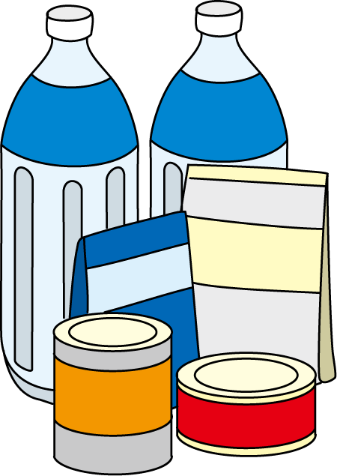  ミネラルウォーター、  粉ミルク、スポーツ飲料、  米・アルファ米、缶詰、乾パン、  あめ、ビスケット、  保存期間が長く火を通さなくても食べられるもの  アレルギー対応の簡易食料 等
生活用品 | 水、毛布、ビニールシート、  非常用保温アルミシート、着替え、ビニール袋、  水筒、哺乳瓶、卓上コンロ（ボンベ）、  スプーン、フォーク、缶切り、ナイフ、ラップ、  おまる、紙おむつ、トイレットペーパー、生理用品、  バケツ、タオル、ウエットティッシュ、マスク、  筆記用具、用紙、ガムテープ、雨具、現金（小銭も）、  マッチ、ライター 等
避難用品 | 防災頭巾（ヘルメット）、おんぶひも、  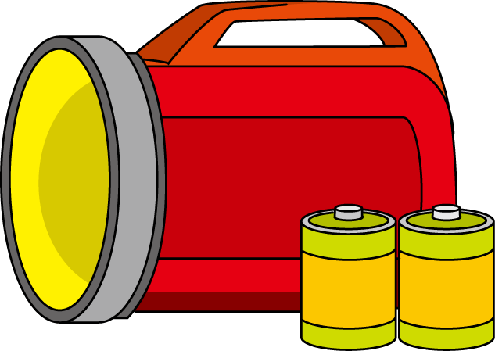  拡声器(メガホン)、  軍手、ロープ、ビニール袋、  懐中電灯、ラジオ、乾電池、  関係機関連絡リスト 等
救急医療品 | 包帯、ガーゼ、止血帯、絆創膏、三角巾、湿布、  タオル、消毒薬、体温計、カット綿、  ゴム手袋 等
その他
救援活動が受けられるまでの間（一般的には３日程度と言われています）、園児や保育者等の生命や生活を維持するために必要な物を記載し、準備してください。

② 非常持ち出し品
乳児担当者 | 幼児担当者 | 担任以外
出席簿  緊急時連絡・引き渡しカード  防災マップ  哺乳瓶  ミネラルウォーター  着替え（少々）  紙おむつ  ビニール袋  タオル  ウエットティッシュ  おんぶひも  筆記用具  笛 等 | 出席簿  緊急時連絡・引き渡しカード  防災マップ  着替え（少々）  ビニール袋  ウエットティッシュ  ティッシュペーパー  タオル  あめ  ロープ  筆記用具  笛 等 | 園児名簿  全家庭緊急時連絡・引き渡しカード  防災マップ  防災関係機関連絡先一覧  筆記用具  ティッシュペーパー  タオル  ビニール袋  現金（小銭）  救急用品  ラジオ  携帯電話充電器  笛 等

基本的なものを例示しています。各園の実態に応じて必要な物を記載し、準備してくだい。

